Практическая работа №5

Задание: Разработать программу для табулирования кусочно-ломанной функции

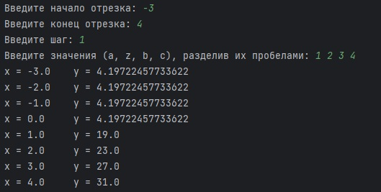

|  |  |
| --- | --- |
| X | Y |
| -3.0 | 4.197 |
| -2.0 | 4.197 |
| -1.0 | 4.197 |
| 0.0 | 4.197 |
| 1.0 | 19.0 |
| 2.0 | 23.0 |
| 3.0 | 27.0 |
| 4.0 | 31.0 |